ЛГП-45 |  | Песочный дворик "Хуторок"
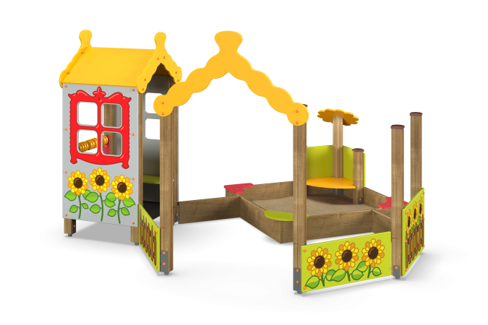

Размеры, мм: | 3600x3600x2200 | Вес, кг: | 275
Характеристики материалов
Материалы: влагостойкая березовая фанера, дерево, металл, акриловая краска, лак, порошковая краска.
Комплекс состоит из 11 опорных столбов сечением 100 мм х 100 мм, произведенных из деревянного клееного бруса, состоящего из трех слоев сухих досок хвойных пород. На гранях столбов, по центру, по всей длине имеется фрезерованная разгрузочная канавка. Все столбы отшлифованы, кромки скруглены (радиус скругления 20 мм). Обработанные поверхности покрыты тонированным и бесцветным лаком. Верхние торцы столбов закрыты пластиковыми накладками.
Опорные столбы в основании имеют металлические подпятники П-образной формы толщиной стенки 3 мм с приваренной к ним трубой диаметром 42,3 мм с толщиной стенки 3,2 мм и длинной 400 мм (под бетонирование).
Все подпятники окрашены порошковой полиэфирной краской.
Скаты крыши песочного дворика и круглый навес песочницы выполнены из высокопрочной влагостойкой березовой фанеры толщиной 15 мм.
Ограждающие фанерные элементы, заполнения и сидения песочницы, арка входа и другие элементы выполнены из высокопрочной влагостойкой березовой фанеры толщиной 21 мм.
С внешней стороны, на ограждающие фанерные элементы и заполнения нанесены изображения подсолнухов и забора, выполненные печатным способом.
Полы в домике выполнены из высокопрочной влагостойкой ламинированной фанеры толщиной 15 мм с антискользящим покрытием.
Боковые ограждения, прилегающие к песочнице и борта песочницы выполнены из двух рядов сухих строганых досок хвойных пород, сечением 110 мм х 32 мм. Все доски отшлифованы, кромки верхнего ряда досок скруглены.
Обработанные поверхности покрыты тонированным и бесцветным лаком.
Счеты в виде колец выполнены из пластика.
Металлические перекладины счет выполнены из круглой трубы диаметром 26,8 мм.
Планки для фиксации счет выполнены из высокопрочной влагостойкой березовой фанеры толщиной 27 мм.
Все элементы, выполненные из фанеры, кроме ламинированной, окрашены в 2 слоя акриловой краски и имеют специальное покрытие - антиграффити.
Все имеющиеся металлические детали окрашены порошковой полиэфирной краской (базальтово-серый цвет).
Выступающие части резьбовых соединений закрыты пластиковыми заглушками.
Весь крепеж оцинкован.
Комплектация:
Опорные столбы – 11 шт.; пол – 1 шт.; домик со счетами – 1 комплект; счеты – 2 комплекта; песочница с сидениями – 1 комплект; арка – 1 комплект; декоративные ограждения из доски – 1 комплект; заполнения – 1 комплект.

